南方医科大学深圳口腔医院（坪山）
二期医疗设备购置及开办费基本情况说明

（一）项目定位
南方医科大学深圳口腔医院（坪山）将按口腔医院、口腔临床医学院、口腔医学研究院，口腔医疗保健中心、口腔医学产学研孵化转化中心“三院二中心”为一体的办院模式，建成立足深圳、服务粤港澳大湾区、面向海外，集综合医疗、人才培养、科学研究、医疗保健与技能培训为一体，集口腔医疗、全身系统病变口腔表现疾病诊疗的集成式、综合性医疗基地，国内一流、国际先进的口腔医学国家级区域医学中心。
（二）项目建设规模和投资
医院规划床位100张、牙椅300台。分两期建设：一期项目设置床位30张、牙椅60台（2019年已建成启用）；二期项目设置床位70张、牙椅240台。南方医科大学深圳口腔医院（坪山）二期拟建总建筑面积119756.36㎡，建设总投资约18个亿，其中建设工程总投资138361万元，医疗设备购置费28026万元，智慧医院及信息化系统15090万元，开办费2720万元（不包括信息化终端）。
（三）场址选择与建设条件
本项目拟建场地位于深圳市坪山区坪山街道沙新路和龙新路交汇处西北侧，东临规划沙新路，南临规划龙新路、东城环路，西临规划支路、民强路、龙坪大道，北临东纵路，项目一期用地面积2200㎡，二期用地面积45138.80㎡，一期、二期总用地面积共计47338.80㎡。项目位置详见下图。
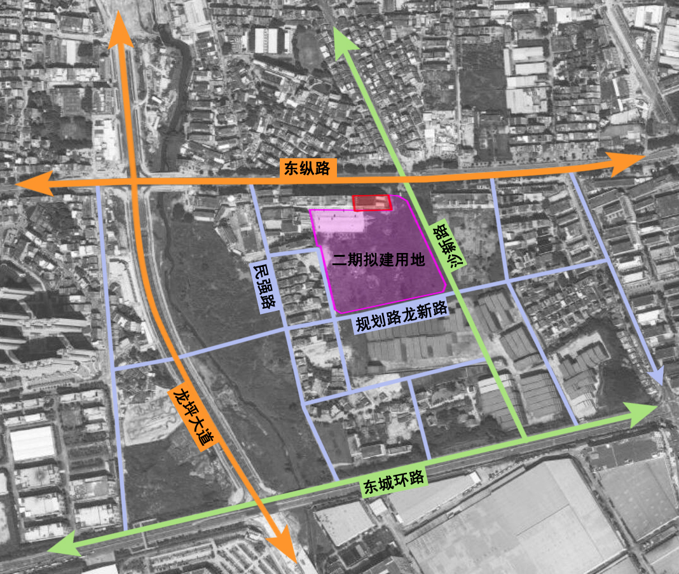
备注：红线标注位置为项目一期用地，用地面积2200㎡。
图1 地理位置图

（四）本项目前期咨询服务需求
1.被调研单位需提供的服务内容
被调研单位应具备按深圳市发展和改革委员会的规定和要求编制项目建议书和可行性研究报告的能力，主要内容应包括（但不限于）：
（1）报告编制的依据、必要性及迫切性；搜集相关资料与规划，分析相关政策和环境，结合未来发展规划，论述医疗设备购置项目、开办费项目的背景和必要性。
（2）深入调研，明确医疗设备、开办费设备的需求，对我医院规划进行全面深入调研（包括省、市内医院），充分掌握其医用设备、开办费设备配置现状，发掘其存在的问题和潜在需求，明确其对设备的功能、规模、服务等各方面的需求。
（3）按照医院的需求，合理科学确定项目的发展目标和定位，设备配置内容和规模。
（4）对医疗设备、开办费设备配置项目进行技术方案论证和研究，根据调研的需求和确定的建设目标、建设内容和规模，对设备购置方案的全面性、合理性、先进性、可实施性进行分析论证，确定最终的项目方案。
（5）合理确定医疗设备配置和开办费项目投资估算，确定项目资金筹措和运用方案。
（6）制定模板，收集各科室设备清单、进行整理、确认；模板的内容要包括设备名称、数量、单价、总额、主要配置、保修年限、申请科室。按财委采购进口设备申请的模板，协调、引导各科室填报进口设备论证表；组织专家评审会进行进口设备论证，并承担专家论证费用。
2.项目组人员要求
被调研单位本项目团队应具备：项目组成员（含负责人）不少于6人，项目团队成员中至少2名取得“注册咨询工程师”证书。
3.被调研单位应具备的技术力量
技术内容 | 重难点分析与技术要求
1、项目建设的背景和必要性及项目建设目标分析 | 按照国家政策、结合医院实际，分析项目建设的背景和必要性。在医院总体定位和目标下，在医院已有设备的基础上，根据业务发展和医疗技术发展情况以及南方医科大学深圳口腔医院（坪山）二期建设工程土建基础施工与医疗设备同步的需求，提出项目建设目标。
2、临床设备需求分析 | 中标人必须按科室提出发展定位和规划，参考深圳市医院及国内其他同类医院设备配置情况，中心手术室、影像科等临床科室提供设备配置推荐清单。
3、科研设备需求分析 | 中标人必须按医院打造高水平临床科研平台的要求，提出科研设备配置推荐清单。
4、动物实验室与科研用房分析 | 作为教学医院，对动物实验室（模式动物实验平台）建设的必要性进行分析，根据教学医院学科发展规划，对重点实验室、公共实验平台、临床转化平台、动物实验室设备配置进行建议。
5、设备重复配置分析 | 有业务相关联科室的设备，不要重复配置。如确实需要配置的，提交设备配置的依据，并完成重复配置的分析。
6、设备数量合理性 | 根据科室业务计划按实际需求核实确定设备配置数量。提交设备配置相关的依据，并完成具体方案和应对措施及建议。
7、设备技术与配置参数合理性分析 | 主要技术参数需具有合理性，能支撑设备单价，提交其他医院已采购同类设备的参数。属于组合类或系统类设备的，提供设备的主要配置组成。
8、进口、国产比例分析 | 根据设备配置清单，对进口设备、国产设备各占总数量的比例进行分析，并完成对进口设备购置的理由分析，提出具体方案和应对措施及建议。
9、设备选型及设备阶梯价位分析 | 按照政府规定和要求提出设备选型的原则，提供内容分析、具体方案和应对措施及建议。根据设备配置清单，对设备阶梯价位进行分析。
10、大型设备与进口设备合理性 | 大型设备的设备数量按业务需求配置，可预留场地后期采购。进口设备需核实是否在政府限定的进口清单内，并要有进口充足的理由
11、设备价格合理性 | 设备单价按照设备技术参数、配置高低、进口国产等因素确定。完成拟购置设备配比分析汇总建议表。
12、临床设备投资估算 | 按照临床设备配置方案进行项目投资估算，对医院二期建设设备购置进度计划提出建议。
13、科研设备投资估算 | 按照科研设备配置方案进行项目投资估算。提交投资估算相关的依据，完成对投资比例的分析，提出具体方案和应对措施及建议。
14、开办费设备需求、配置及投资分析等 | 包括但不限于小型医用设备、家具家电、办公用品及设备、后勤设备、安检设备等。
15、项目实施进度 | 合理安排项目实施进度，提出相关的建议。

